逃台黄秋生，又逃回来了

原创 有里儿有面 [有理儿有面](javascript:void(0);)

**有理儿有面**

微信号 youli-youmian

功能介绍 你说是不是

2021-05-26[原文](https://mp.weixin.qq.com/s?__biz=Mzg3MjEyMTYyNg==&mid=2247530904&idx=1&sn=7f54bea20400a60d72445e49349fd3f9&chksm=cef62dedf981a4fb2a659fad34404e034524008c9089a9701c2a07422dd9f2e980e7d6ba131b&scene=27#wechat_redirect&cpage=36) 发表于

收录于合集





**全文共3220字，图片13张，预计阅读时间为9分钟。**

**文章首发于“有理儿有面”（youli-youmian），欢迎大家在朋友圈和微信群转发。**

**公众号及其他平台转载请在后台留言。**



▼

前不久还在夸口疫情大爆发中台湾上下一心的逃台港毒分子黄秋生，昨天（5月25日）放弃了台湾充满“自由”的空气，灰溜溜的回了香港，低调隔离。

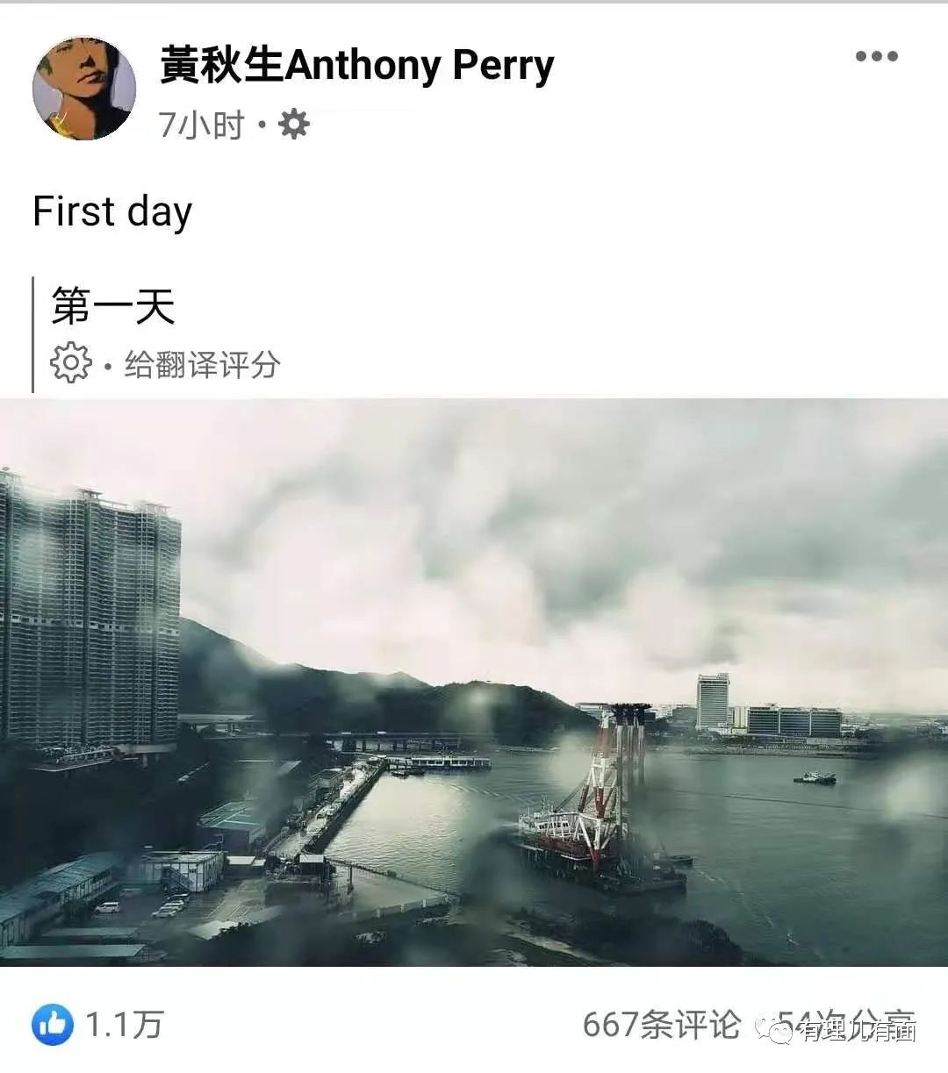

这样堪称打脸界的经典之作是怎么发生的呢？这还要从黄秋生过气“影帝”的作死说起。

**不幸的童年**

1955年，英国1名有家室和三个孩子的公务员费德烈·威廉·佩里（Frederick William Perry），觉得在英国碌碌无为，想去殖民地做人上人，于是甩开家人跑到香港。凭借着一身白皮优势，迅速在港英政府内被任命为官员。

“公干”期间，他勾引了家中的女佣，并让女佣怀孕，也许在他眼里殖民地的人，也就是伺候他用的吧。

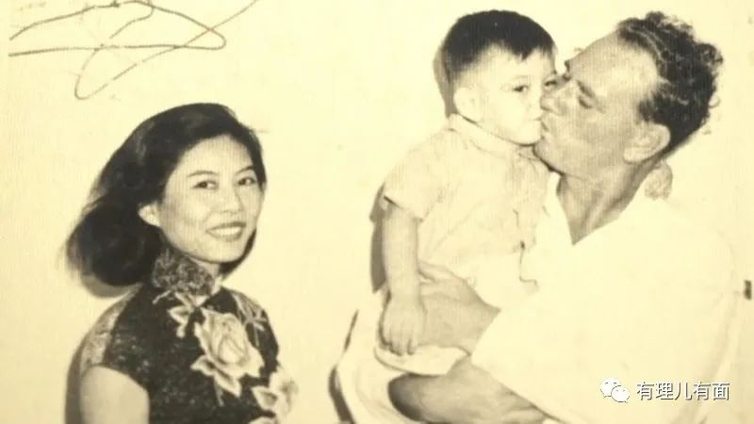

1961年，女佣生下了一个男孩。孩子4岁时，白人带着向往自由的心，和在英国的家人去了澳大利亚，圆圆满满继续过幸福生活。

这个连小老婆都算不上的女佣和私生子，则被他丢在香港。未婚先孕，还生下了孩子，在那个年代的华人社会，女佣的艰难可想而知。

那些年，女佣只能靠做临工为生，从凌晨3点上工到深夜12点，工作不到一周脚就肿了。孩子陪着母亲去辞工，在楼梯间等了2小时，门缝打开扔出一包行李，没有工钱、没有一句招呼就被辞退了，像打发乞丐。

孩子9岁时生病住院，实在没有钱，女佣辗转找到了白人的联系方式。这名英国公务员回应她的第一句话是：这通电话费，是你出还是我出？

钱也没借到，白人与女佣也彻底断了联系。

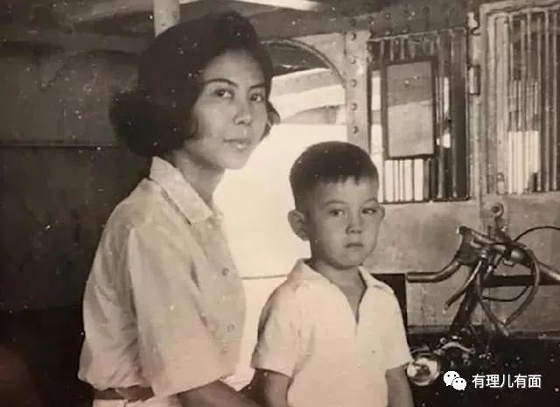

那时的香港各处，对这种混血儿也充满歧视。在学校里被其他小朋友欺凌，甚至于老师也对其歧视。例如一次，男孩被脱光了裤子罚站，只因没穿内裤。

女佣带着孩子几次想自杀，但都未遂，个中苦楚只有自己知道。

这种情况下，孩子读到中学就辍学混黑社会。早年香港演艺圈，都是被黑社会几大社团把持，男孩拜码头入会后，被老大安排做一个小演员，换得了吃饱饭的机会。

男孩虽然只是个跑龙套，但他有一张不中不西的脸，常被安排演反派、变态，倒也确实能混口饭吃。

他曾说：“如果不做演员，我可能成为一个阴暗的恶魔。”



终于有一年，他被安排出演一部三级片《人肉叉烧包》，在其中饰演一名变态杀人魔。连他自己都没想到，就这么一炮而红，成为第一个凭三级片拿下金像奖影帝的演员。他，就是黄秋生。

2018年，黄秋生凭借其社会影响力，终于在澳大利亚找到了当年白人的一对双胞胎儿子，并上门认亲。在BBC的采访中，已经70多岁的白人儿子约翰说：“我们对整件事情相当吃惊。”

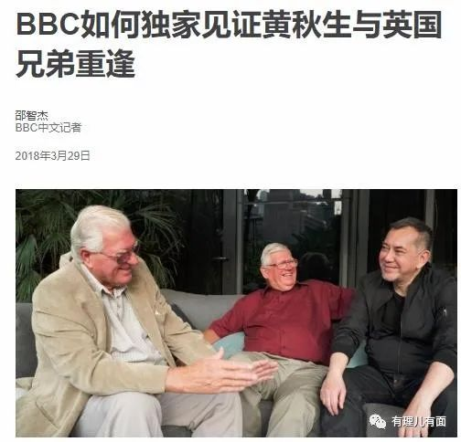

**反中乱港鼓吹手**

作为一名童年不幸的孩子，白人父亲的罪孽本不该由黄秋生来承受苦果。但是在他成名之后，却利用自身知名度，为反中乱港者站台，为港毒分子摇旗呐喊，这就是他的罪恶了！

有理哥在2019年的帖子《[黄秋生，黄了……](http://mp.weixin.qq.com/s?__biz=Mzg3MjEyMTYyNg==&mid=2247486429&idx=1&sn=8623b70ac3bf1bf08d74cb4b8d28f40f&chksm=cef55fa8f982d6be08391cb4499be0bc6bbddb4926f3ce72133718357d12d038f22efff5435b&scene=21#wechat_redirect)》一文中有介绍，他2014年在非法“占中”期间，就参与制作反政府歌曲，鼓动民众正面对抗特区政府。

当时的他还没彻底暴露，为了“恰饭”，在微博否认港毒立场以求能继续在内地赚钱。

2019年修例风波中，黄秋生的港毒嘴脸暴露无遗。他在脸书放言“我们一直在说的就是给和平一个机会。记住，世界都在看”，诬称香港特区政府正在扼杀民众乞求和平的诉求。6月12日，黄秋生在脸书上贴出1933年德国纳粹当街迫害犹太人和2019年香港警察在地铁截查非法示威者的对比照片，抹黑港警的正当执法是暴行、是迫害。

在黑暴肆虐下，特区政府无奈推出《禁止蒙面规例》，黄秋生又继续反对，称“呼吸都不安全，还讲什么法律？我就不信你警察同家人24小时都戴猪嘴，反正大家现在一起玩完”。

不止自己参与乱港活动，黄秋生还在“叛国乱港四人帮”之首黎智英控制的黄媒《毒果日报》上发文诋毁港警。甚至亲自上街支持黑暴破坏活动，并与港毒头目黄之锋合影，堕落程度让人唏嘘。



**逃台！**

2020年5月，虽然《香港国安法》尚未颁布实施，但香港社会的风向正在改变，黄秋生这只老狐狸迅速嗅出了危险，逃往台湾。

虽然名义上是拍戏，但是懂的人都懂。在其赴台的帖子下，有粉丝表示：“欢迎你来台湾，享受无拘无束的生活，自由的空气是香的，入籍台湾吧！”对此黄秋生在留言处回复，“（有）感受到，准备中。”透露出其想“入籍台湾”。

接着他又在《毒果日报》上接受采访称：“昨晚才到台湾，怎么办入籍手续啊！此次到台湾的目的是拍戏，将会逗留2个多月，但会找台湾的朋友打听一下移民手续。”

当时中国内地刚控制住疫情，欧美疫情刚开始爆发。为了获得民进党政府的认可，黄秋生在其脸书上抹黑大陆抗疫，抹黑钟南山院士，甚至为懂王的“病毒中国起源论”摇旗呐喊。可能他觉得，自己有半张白人的脸，就算是去到欧美，也不会被当成亚裔受到攻击吧。

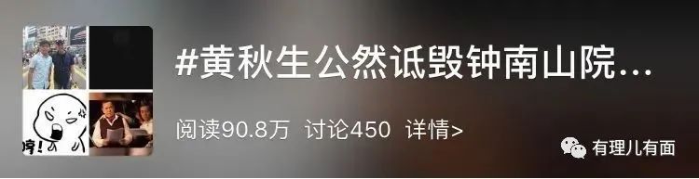

在2020年底中澳关系紧张的时候，黄秋生又想起了自己的白皮父亲，声称爸爸的亲属都在澳大利亚，表态支持澳洲红酒。简单来说，就是什么事情能反中，他就去做什么事。

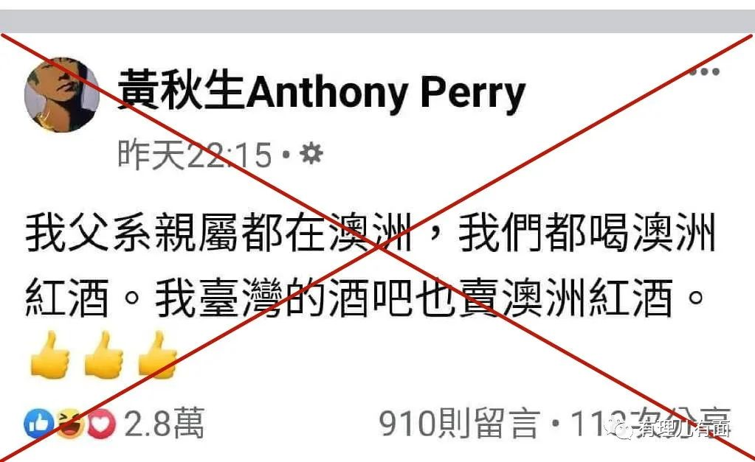

台湾的电影业不景气，黄秋生虽然有一颗反中的心，却没有什么赚钱的能力，甚至还遇到过台式电信诈骗，虽然损失不大，但也可看得出他的处境。为了吃饭，他开了家酒吧，但依然连连亏损。于是他不得不继续利用自己残存的那么一点影响力，在台湾岛内来回奔跑，为逃台港毒分子开的餐厅、商店站台、代言，希望赚得一点广告费。看看他代言这茶餐厅的装修，就知道他还是不忘英国爸爸的心了。

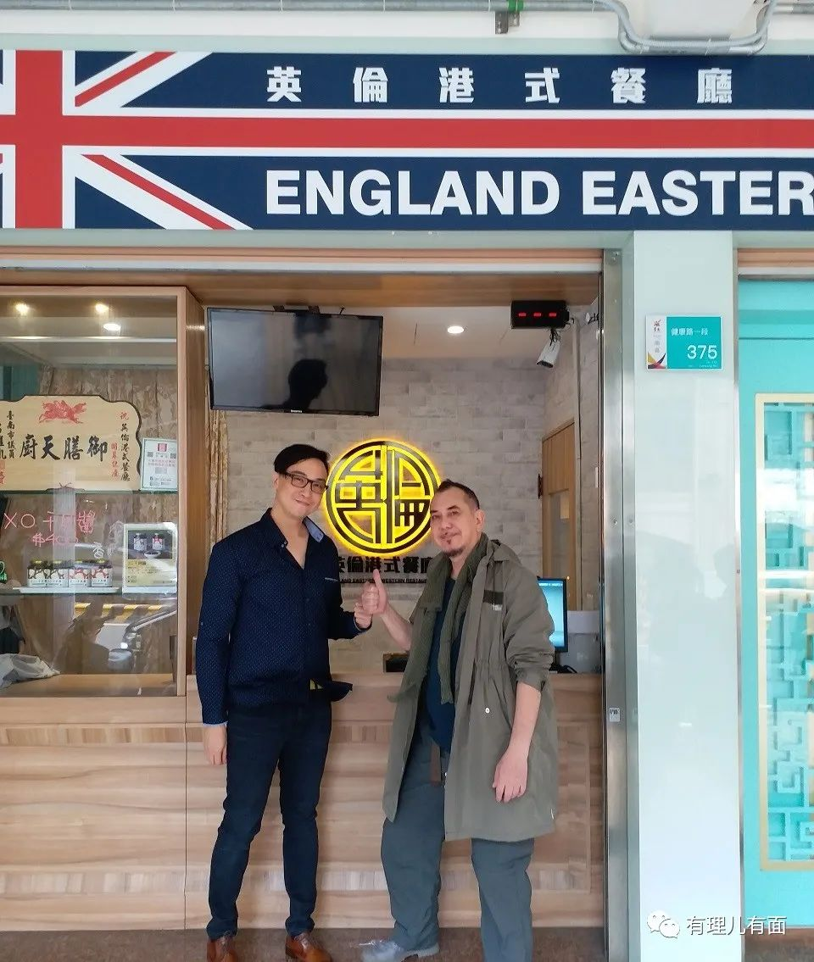

2021年2月，还没得到民进党政府回应的黄秋生，继续向台当局喊话。其在接受采访时就先攻击一遍国家，之后称现在的香港很陌生，那已经不是香港了，那已经不是我认知的香港了，重申“想申请入籍台湾”。

为了回应黄秋生的“素球”，台当局很给面子的发给黄秋生就业金卡。也就是有效期以1至3年的在台居留权，并无须获得雇主聘雇，美其名曰：金卡！

**从台湾又逃回来了！**

从5月15日起，台湾的疫情出现了拐点。对，就是和美国去年、印度上个月一样，向上拐。曲线图呈现一条接近90度的增长线条。从5月15日到25日，台湾的新增病例已经有4164人。而截至5月14日，台湾之前累计确诊病例一共也只有1290人，短短10几天，累计确诊病例增加到原来的3.22倍。

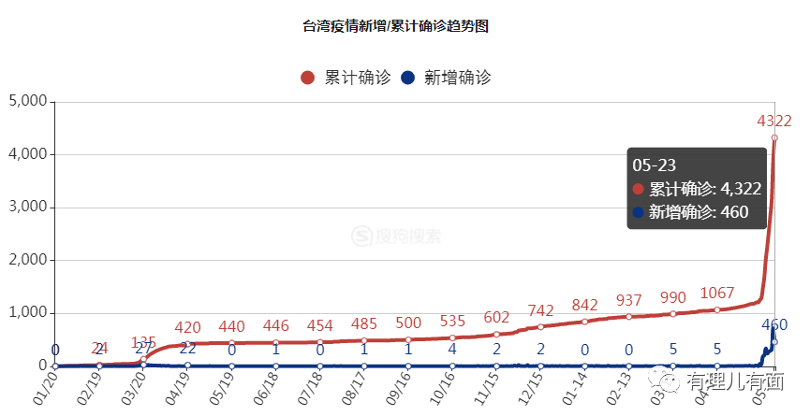

面对疫情，台当局没有学习大陆的科学防疫，而是脑洞大开，使用历史发明技能，发明了“校正回归”一词，将确诊数计算入前一天，使得每天确诊数漂亮的维持在2、300例，用掩耳盗铃来对抗病毒。

台蛙网友在自欺欺人中，创造了一句经典台词：“看好了世界，台湾人只示范一次，在两周内解除三级！”

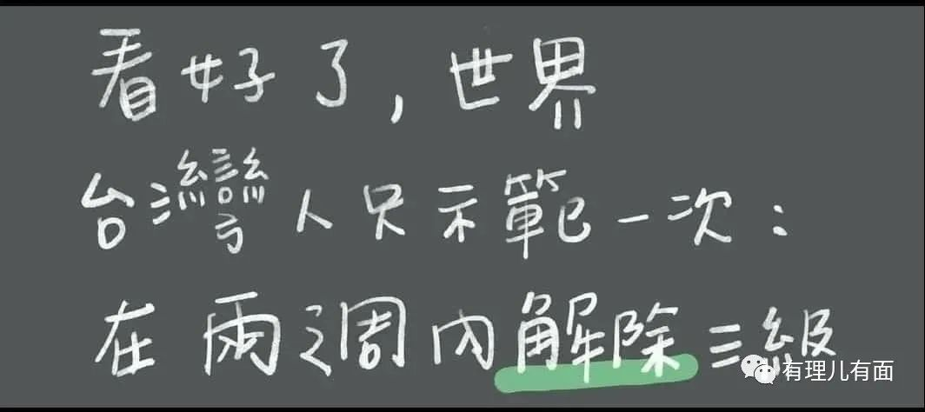

之前，台官员通过拜神乞雨的方式“人工降雨”失败；之后，台湾电厂也罢工了，开始多处停电，用爱也发不出电。

于是，该豪言壮语被改成了“看好了，世界！台湾人只示范一次：缺水、停电、疫情失控一个都不能少！”

有理哥不太乐观，估计民进党当局会示范多次。

对于会威胁到自己生命安全的新冠病毒，黄秋生还是知道厉害的。最开始是赞扬台当局防疫，结果发现台湾防疫被做成一坨……之后，他也开骂了。

他在脸书上发帖：“道理讲不通的人，我们称呼为野蛮人。”并写道“真的不懂，戴口罩有那么困难吗？在新闻上看到不少例子，不戴口罩还骂人……戴口罩是公民的责任，他们这样的过激反应，就算不是有传染病，从不太正常的情绪来看，极可能算是精神异常吧？”

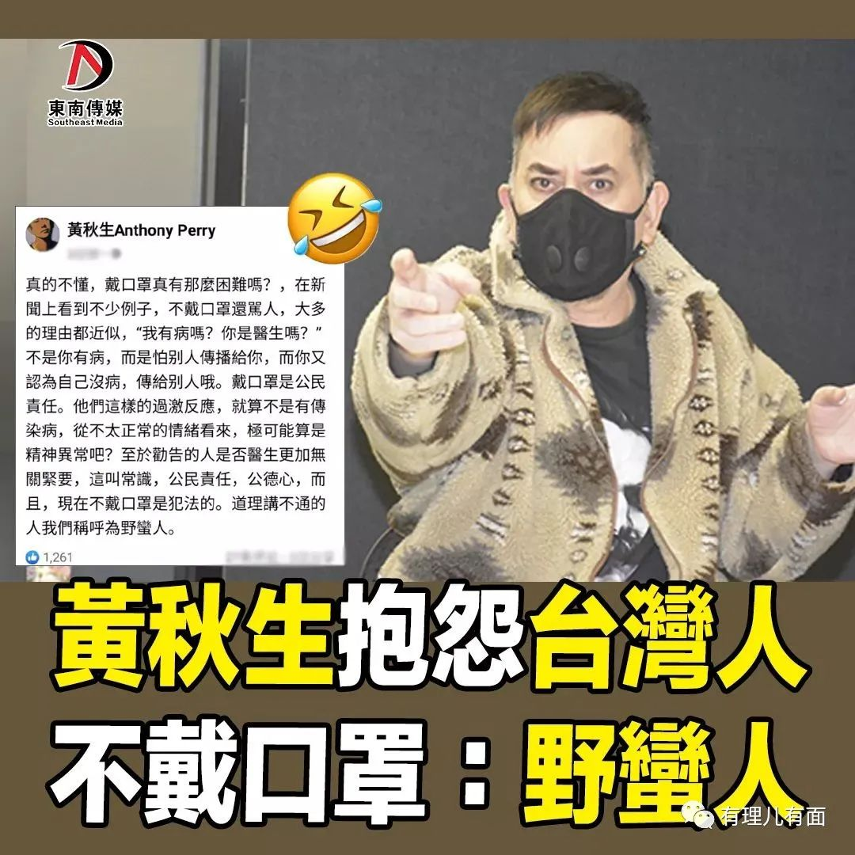

学习美式民主、印式自由的台蛙能听懂黄秋生这个还算合理的建议吗？显然不能，于是疫情继续在台湾失控……

什么最重要？自己小命最重要！黄秋生就这么灰溜溜的溜回了香港。

大批原本支持黄秋生的台蛙网民在其脸书上留言：“抗疫精英怎么溜了”、“原来口里说如何支持台湾都是假的，很失望”、“只会共富贵，不能共患难”。

身处台湾的黄秋生，应该是最真实的看到了台湾疫情的情况，虽然香港疫情比起内地并不乐观，但是比起台湾是好太多了。结果就是：嘴上说不要，身体却很诚实。

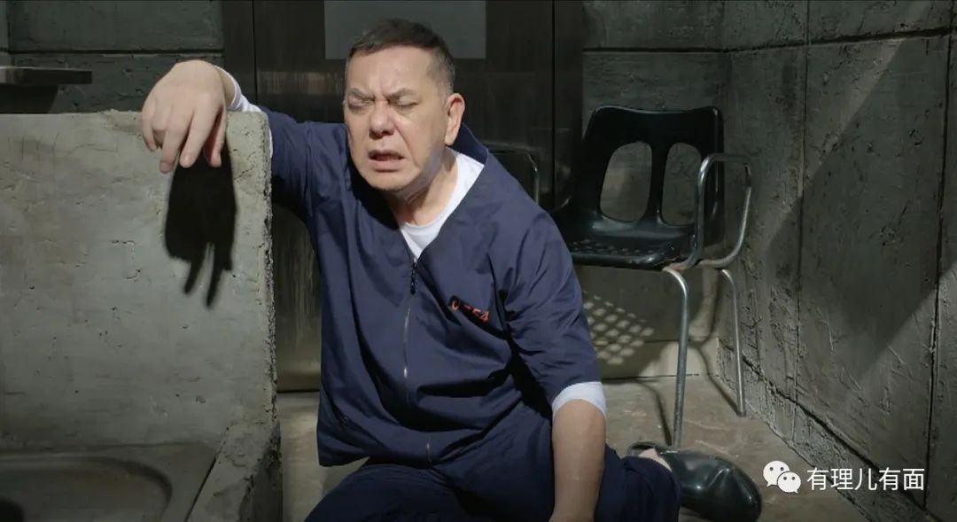

被打脸有关系吗？

可黄秋生有脸吗？

很可惜，按照香港目前的法律，并不能拒绝黄秋生入境，隔离完之后，他又能在被国家保护得很好的地方，继续抹黑中国、抹黑香港。

希望香港国安部门，趁着这次机会好好查查黄秋生，否则这个心向白皮的港毒，真的就有机会在台湾，享受一辈子两次回归的“殊荣”了。



**图片来自网络**





**关注公众号：**

**有理儿有面**

**理   性｜   揭   秘｜   探   讨**







有里儿有面

**微信扫一扫赞赏作者** **赞赏**

已喜欢，对作者说句悄悄话

取消

**发送给作者**

**发送**

最多40字，当前共字

 人赞赏

上一页 1/3 下一页

长按二维码向我转账

受苹果公司新规定影响，微信 iOS 版的赞赏功能被关闭，可通过二维码转账支持公众号。

### 精选留言

用户设置不下载评论